抽象轻松熊表情包(带预览) by猫儿甜酒
来源网络 仅做整理 侵删
🈲二传 🉑二改自用

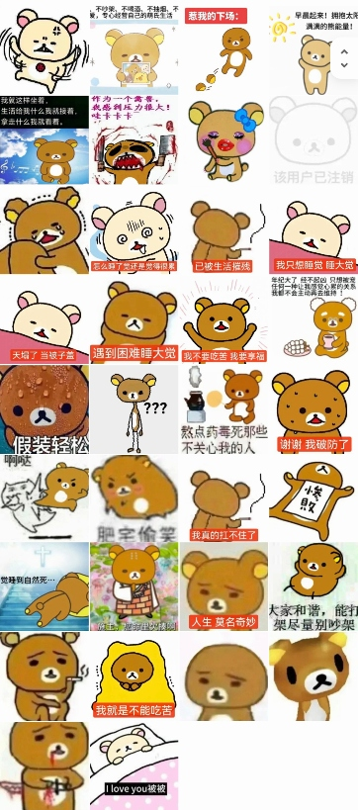

怎么睡了觉还是觉得累：https://pic.imgdd.cc/i/033u2QN7oDk570usy56bMR.jpg
已被生活摧残：https://pic.imgdd.cc/i/033u2QMt5cOjg68LDV7REi.jpg
我只想睡大觉：https://pic.imgdd.cc/i/033u2QN0IoDo3xrMF4kqDm.jpg
天塌了当被子盖：https://pic.imgdd.cc/i/033u2QMzolVnMfOkMnL6im.jpg
遇到困难睡大觉：https://pic.imgdd.cc/i/033u2PUx23LahZqVP5357k.jpg
我不吃苦我要享福：https://pic.imgdd.cc/i/033u2PV60BST37QVdYvJi9.jpg
年纪大了经不起凶只想被宠：https://pic.imgdd.cc/i/033u2PULPLPRYLYLKW9Kgx.jpg
假装轻松：https://pic.imgdd.cc/i/033u2PUTsybzmUrG2zdkg7.jpg
疑问：https://pic.imgdd.cc/i/033u2PUlEtF6wITk2iV9KG.jpg
我破防了：https://pic.imgdd.cc/i/033u2PVHPGzxH2nzgsDNef.jpg
啊哒/踢你：https://pic.imgdd.cc/i/033u2PV9nveBsJw8Xvy22T.jpg
肥宅偷笑：https://pic.imgdd.cc/i/033u2NeA0ZNMHaMQoHBzvl.jpg
我真的扛不住了：https://pic.imgdd.cc/i/033u2PVfC7uwC5vplU8wdD.jpg
惨败：https://pic.imgdd.cc/i/033u2PVhdDEMccRiPfQQoz.jpg
你命里欠揍：https://pic.imgdd.cc/i/033u2Ng986n1kOZAIG10wO.jpg
人生 莫名其妙：https://pic.imgdd.cc/i/033u2Nlt7jqJcEFWPUjf4g.jpg
能打架尽量别吵架/看戏：https://pic.imgdd.cc/i/033u2NmnxF99Tp4Dio78rt.jpg
我就是不能吃苦：https://pic.imgdd.cc/i/033u2NkatlnKvq9HUv0k01.jpg
一觉睡到自然死：https://pic.imgdd.cc/i/033u2Nmg9mDhhdR63Lk2IK.jpg
抽烟：https://pic.imgdd.cc/i/033u2PVMTTnme0ZqNskqOM.jpg
无奈：https://pic.imgdd.cc/i/033u2NhoYbIS7KvEhGcO0q.jpg
哭：https://pic.imgdd.cc/i/033u2Lo27kW931Sexyjk44.jpg
吐血：https://pic.imgdd.cc/i/033u2NipukCKMEcTFhUMtD.jpg
呆呆：https://pic.imgdd.cc/i/033u2NjtEMy5JvXgcI8LVn.jpg
我爱被窝：https://pic.imgdd.cc/i/033u2NmPgOfjTlqcx0mLEr.jpg
生气：https://pic.imgdd.cc/i/033u2Lp9X0JNyrecxyxZrx.jpg
惹我的下场：https://pic.imgdd.cc/i/033u2LontAxZ3ucXuQUZKj.jpg
满满的正能量：https://pic.imgdd.cc/i/033u2LphYGxpiPLdaeyeCf.jpg
作为一个禽兽我感到压力很大：https://pic.imgdd.cc/i/033u2LrgHR3OYlrouMNzhO.jpg
化妆：https://pic.imgdd.cc/i/033u2LtGXIUv8hzORoFAS4.jpg
已注销：https://pic.imgdd.cc/i/033u2LocgEnxMBHNQx4X9R.jpg
我就这样坐着：https://pic.imgdd.cc/i/033u2LrVSbc1oZDnOkfWSQ.jpg
专心经营自己的萌氏生活：https://pic.imgdd.cc/i/033u2LrEakatJpMNIYkRUK.jpg
熬点毒药毒死不关心我的人：https://pic.imgdd.cc/i/033u2LrRwwVLknA5lAFF2K.jpg

